- 1项目概况
  - 理化结构与性质
- 基本信息
甲醇，又名木精、木醇、英文名为Methanol或Methyl Alcohol，化学分子式为${CH}_{3}-OH$。甲醇是一种无色、透明、易燃、易挥发的有毒液体，略有酒精气味。甲醇沸点为64.5-64.7℃，能溶于水，在汽油中有较大的溶解度，其蒸汽为与空气能形成爆炸混合物。甲醇是由合成气生产的重要化学品之一，既是重要的化工原料，也是一种燃料。甲醇燃烧时无烟，火焰呈蓝色，燃烧反应式为：
$${2CH}_{3}OH+3O_{2}\underset{→}{ }2{CO}_{2}+4H_{2}O$$
甲醇大体上分有工业甲醇、燃料甲醇和变性甲醇三种，目前市场上以工业甲醇为主。凡是以煤、焦油、天然气、轻油、重油等为原料合成的，其质量指标符合国标GB338 -2004要求的，都是工业甲醇。随着可再生资源的开发利用，利用农作物秸秆、速生林木及林木废弃物、城市有机垃圾等也可以气化合成甲醇。粗甲醇经脱水精制、作为燃料使用的无水甲醇，称为燃料甲醇。燃料甲醇未加变性剂，成本往往要比工业甲醇低，因为对它只有可燃烧和无水的要求。变性甲醇是指加入了甲醇变性剂的燃料甲醇或工业甲醇。由于甲醇和汽油、柴油不互溶，尤其在低温潮湿环境中发生分层（相分离）现象而造成发动机不能正常工作，因此燃料甲醇（或工业甲醇）变性后才能加入汽油、柴油使用。变性燃料甲醇是在工业用甲醇中加入一定比例的车用甲醇汽油添加剂后，专门用于调配车用甲醇汽油的甲醇。
- 化学性质与反应
- 氧化反应：
甲醇发生氧化反应时会形成另一种产品甲醛。
- 酯化反应：
酯化反应一般是可逆反应。传统的酯化技术是用酸和醇在酸（常为浓硫酸）催化下加热回流反应。
- 羰基化反应：
在钴（或锗）基络合物催化剂作用下，由CO和甲醇反应生成醋酸的反应。甲醇羰基化制醋酸是一个有重要工业价值的过程。
- 脱水反应：
甲醇脱水可生成二甲醚，是一个典型的酸催化反应，甲醇脱水反应的活性主要与其酸性有关：酸性增大，脱水反应的活性也增大；弱酸性是甲醇脱水生成二甲醚反应的活性中心，而强酸则会使所生成的二甲醚进一步发生脱水反应而产生烃类副产物。
- 裂解反应：
甲醇裂解可制氢，在技术过程中，要先对甲醇和水进行加热处理，当甲醇和水在受热环境下就会出现气化现象，将其直接导入甲醇裂解反应器中，就能得到氢气。
  - 产品用途
- 甲醇制烯烃
甲醇制烯烃(Methanol to Olefins，MTO)和甲醇制丙烯(Methanol to Propylene)是两个重要的C1化工新工艺， 是以煤基或天然气基合成的甲醇为原料，生产低碳烯烃的化工工艺技术，也是以煤替代石油生产乙烯、丙烯等产品的核心技术。
- 传统下游
- 甲醛：
是甲醇最重要的下游产品之一，也是最重要的基本有机化工原料之一，最大的用途是用作生产酚醛树脂与粘合剂及其它有机化学晶。
- 二甲醚（DME）：
目前国内二甲醚的主要用途是替代LPG、气雾推进剂，其次是作为柴油的主要替代燃料，也作为化工原料，另外，它还作为清洗剂，用于高精密仪器（电子仪器）表面的清洗。
- 甲基叔丁基醚（MTBE）：
是甲醇下游产品中增长最快的一个品种，它是一种重要的高辛烷值汽油添加剂。
- 醋酸：
是重要的有机原料，主要用于生产醋酸乙烯/醋酐、对苯二甲酸、聚乙烯醇、醋酸酯、氯乙酸、醋酸纤维素等，醋酸也用于医药、农药、染料、涂料、合成纤维、塑料和粘合剂等行业。
- 新兴下游
- 甲醇燃料：
甲醇通过脱水可生成二甲醚，醚燃料是甲醇和二甲醚按一定比例混合而配置成的新型液体燃料，其燃烧效率和热效率均高于液化石油气(LPG)。
- 燃料电池：
直接以甲醇为燃料，以甲醇和氧的电化学反应将化学能自发地转变成电能的发电技术称之为直接甲醇燃料电池（DMFC）。它的主要特点是甲醇不经过预处理可直接应用于阳极反应产生电流，同时生成水和二氧化碳，对环境无污染，为洁净的电源。
- 甲醇制氢：
为减少化工生产中的能耗和降低成本，以替代被称为"电老虎"的"电解水制氢"的工艺，利用先进的甲醇蒸气重整──变压吸附技术制取纯氢和富含CO2的混合气体， 经过进一步的后处理， 可同时得到氢气和二氧化碳气。
- 生物柴油：
生物柴油是清洁的可再生能源，它以大豆和油菜籽等油料作物、油棕和黄连木等油料林木果实、工程微藻等油料水生植物以及动物油脂、废餐饮油等为原料制成的液体燃料，是优质的石油柴油代用品。
  - 甲醇供需现状分析及预测
近年来，随着供给侧结构性改革、环保督查、能耗双控、碳双控等政策的实施，我国甲醇产能利用率不断提升，甲醇企业集团化规模化程度不新增强，需求重小继续向石化替代领域方向发展，我国甲醇市场7年周期性走势愈发明显，其中2008-2014年为第一个年，2015-2021年为第二个7年，2022年为第三个7年的开始。
据隆众资讯监测显示，截至2022年底，我国甲醇总产能达到9947万吨，规模在50万吨/年及以上的产能占比超七成。我国2022年全年甲醇产量招8100万吨，产用率超八成，进口量稳步增加到1220万吨左右，出口量比前年同期减少约18万吨，表观消费量首次超过9300万吨，但比前年同期增速有所放缓。
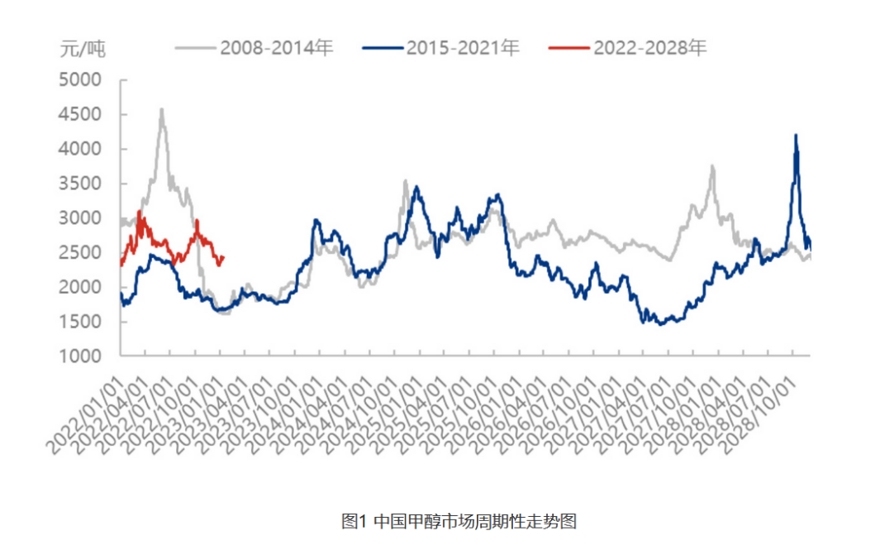
- 2022年我国甲醇市场行情先强后弱
2022年，受地缘政治冲突、美联储多次加息、国内疫情多点频发等因素影响，国内经济缓慢恢复，终端需求有限，MTO（甲醇制低碳烯烃）等行业亏损严重，我国甲醇产业利润较低。煤炭价格高位运行，甲醇生产企业成本明显增加。整体行情呈现先强后弱的局面
2022年上半年，我国甲醇市场先涨后跌，现货价格处于近5年来的中位偏上位置。其中，华东太仓地区最高价格出现在3月上旬，最低价格出现在6月底，甲醇市场驱动主要受宏观面影响较大，同时受成本和供需辅助调整。其中，1-2月，受春节影响，甲醇市场价格随着下游企业刚需采购而震荡上行；3月，甲醇市场波动与原油价格相关性较大，在0.67附近，目受地缘政治冲突影响，原油个格先涨跌，甲醇市场紧跟波动；4-5月，国内疫情多点暴发，甲醇市场价格震荡下行；6月，甲醇进入传统需求淡季，市场弱势下行。
2022年下半年，甲醇市场同样先涨后跌，其中基本面对行情影响较大。原油窄幅波动，PP（聚丙）等商品变化有限；煤炭价格高企不下，甲醇成本继续受支撑；受国庆长假影响，下游阶段性补货，8-10月进口量预期减少，多地疫情反复，物流运输受限。
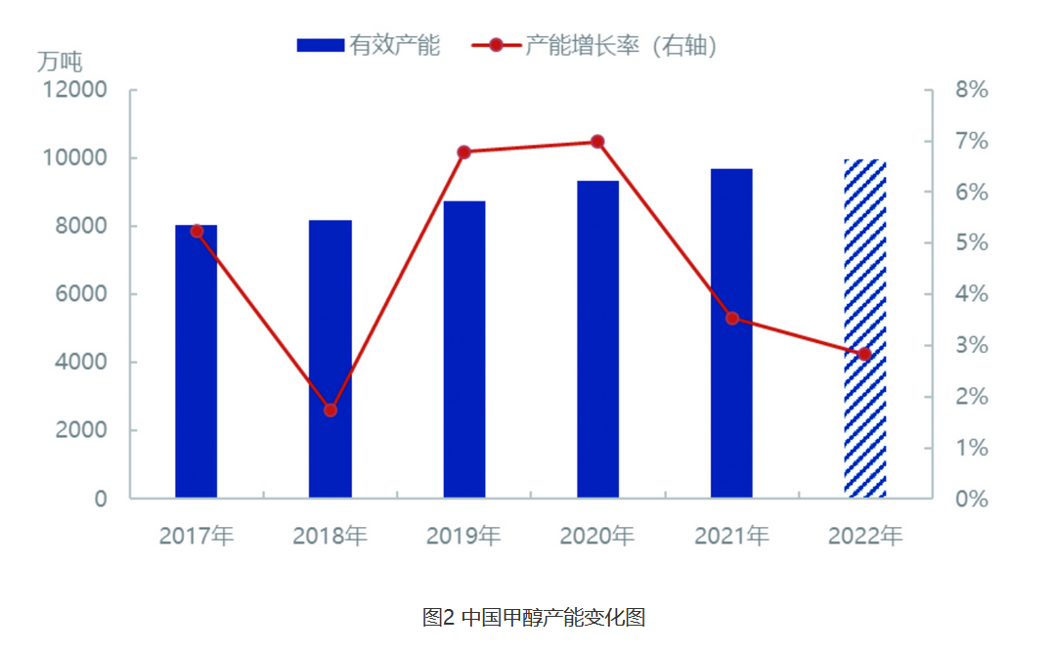
- 近年来我国甲醇产能增速放缓明显
“十三五”以来，我国甲醇产能增速放缓明显，2017-2021年复合增长率在4.84%。截至2021年底，我国甲醇总产能为9674万吨，连续7年与上年相比增量不到10%。近几年，部分获批的甲醇项目有条不紊地推进，作为MTO企业原料补充的大型甲醇装置也在稳步建设，此外，华东、华中、华北及东北等地部分废旧及长期停车装置逐步出清，全国甲醇市场有效产能稳步增加。
伴随甲醇新增产能释放及需求增长，2017-2021年我国甲醇产量逐步提升，近5年复合增长率在12.98%。2017-2019年需求持续增企业盈利状况好转，行业负荷不断提升，2021年中国甲醇产量达到7899万吨，产能利用率提升至81.66%，创历史新高。
2022年，虽然我国甲醇总产能比前年同期增加不足3个百分点，但仍有部分新建装置陆续投产，多数集中在内蒙古、宁夏、安徽等到2022年底逼近1亿吨。从产能增速看，2022年依旧较缓，甲醇产能利用率同比变化不大。预计2023年，随着宁夏宝丰三期240万吨/年等新建甲醇装置的投产，我国甲醇总产能突破亿吨的概率较大。
- 近5年我国甲醇进口量逐年增加
近5年，我国甲醇进口量年复合增长率达到5.07%。2022年，国外投产装置不多，仅北美一套20万吨/年US methanol投产，但因2021年投产的伊朗165万吨/年Sabalan、美国170万吨/年Koch均进入四季度才稳定生产，且受运力紧张、台风天气、疫情等因素影响，故2022年甲醇进口增量有限，比上年增加仅在100万吨左右。预计2023年甲醇进口量变化仍有限。
2017-2021年我国甲醇消费量不断增加，其中2021年首次超过8000万吨，但消费格局依旧以MTO为首的新型下游企业为主，占到甲醇消费总量的七成以上。随着国产技术的不断突破与创新，MTO成为推动甲醇消费增长的最大动力，截至目前，其消费量占比超过52%。
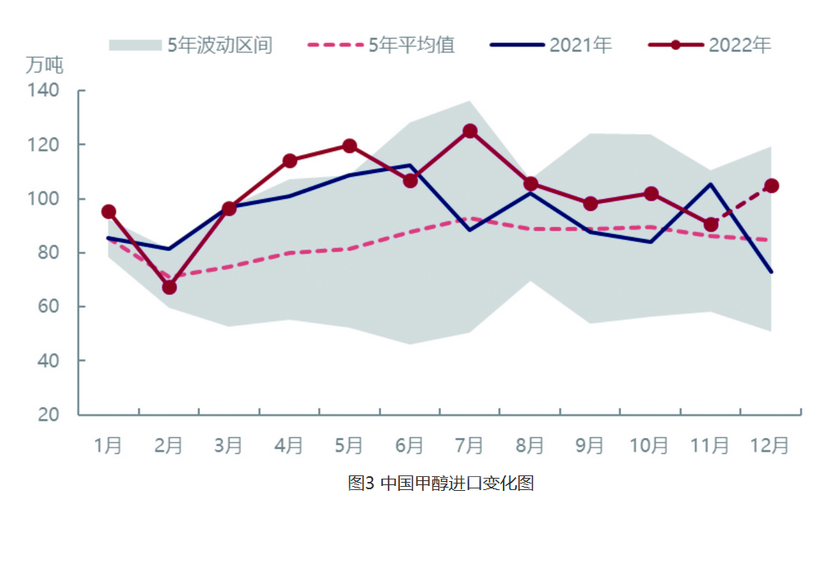
近两年，随着能耗双控、环保限电及发展清洁燃料等政策的实施，甲醇燃料的消费有所提升，未来几年或成为甲醇下游企业需求新的增长点。
从新增产能情况看，2022年上半年我国甲醇下游新投产装置多于下半年，其中上半年主要以MTO为主，包括天津渤化60万吨/年MTO装置等，另外还包括部分氯化物和甲醛装置；而下半年主要以部分甲醛装置为主。
整体看，2022年上半年新增需求较多，下半年则以刚需为主。2022年全年我国甲醇消费量超8600万吨，比上年增加近5个百分点。从2023年预期情况看，首先关注宁夏宝丰新建的115万吨/年MTO装置投产情况，其次关注久泰新建的100万吨/年乙二醇装置情况及两套氯化物新建装置情况，若顺利投产，2023年我国甲醇消费量或超9300万吨。
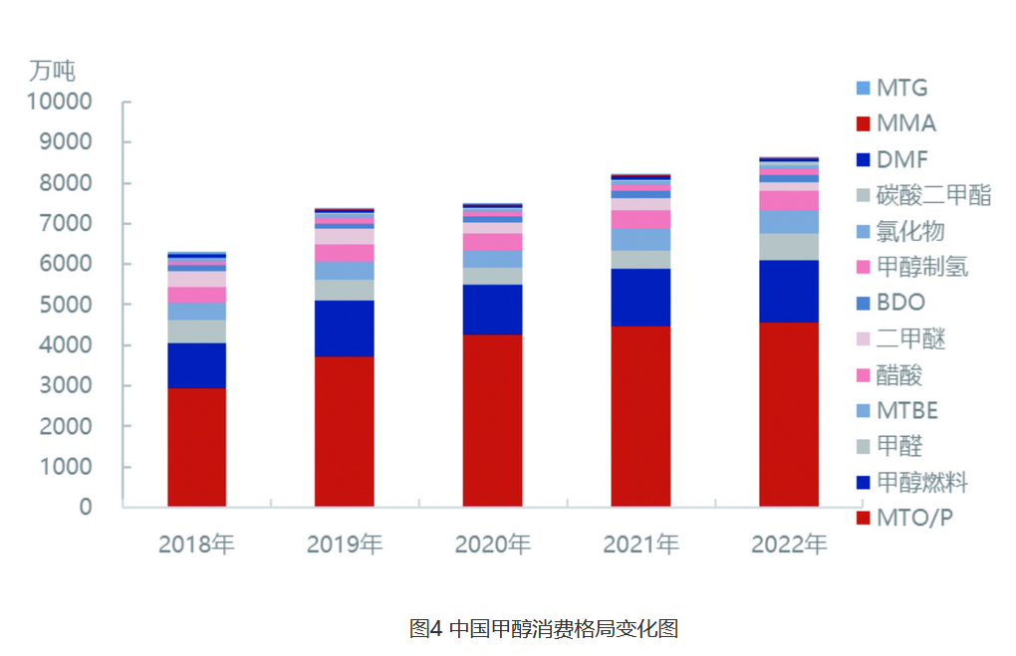
整体看，2023年我国甲醇市场宏观面趋于向好，但仍需关注地缘政治冲突对原油等大宗商品的影响及我国经济的恢复情况。供需基本面预期齐增，但受国家能耗双控等政策影响，其增速同步放缓，需密切关注房地产等终端行业政策的释放情况。2023年我国甲醇市场或稳步回升。

- 6安全性
  - 主要危险、有害因素分析
本工程是以石油原料通过热裂解，来生产乙烯。其危险有害因素，主要包括有害泄露、有害物质、火灾爆炸事故、机械伤害、噪声振动、电伤、坠落、酸碱灼伤、高温烫伤等种种因素。本章主要从危险物质、工业生产危险、重大危险源识别、同类装置事故案例分析等方面进行分析。
  - 主要危险、有害物质的理化性质有害因素分析
作为一个化工厂，本厂日常的运行涉及到很多特殊的化学物质，操作不当很容易引起不必要的安全事故。因而对这些物质的理化、生理等方面性质必须有一个全面的认识，以确保生产安全有序的进行，并能够对泄露等突发状况进行最合理的补救。根据《危险化学品名录》（2015 版）《国家污染物环境健康风险名录》（2009 版），本厂主要危险有害物质为原料以及反应过程的产物、处理物等，有氢、一氧化碳、氧气、硫化氢。
  - 工艺过程中的重大危险源分析
本项目的工艺过程中涉及到的主要工艺有加热、冷凝、冷却、气体分离、回流等，主要设备有机泵、换热器、板式塔等；石油原料、氢气等都属于可燃物，易燃易爆，又含有毒性和致癌性的物质。如果系统的工作参数温度、压力、流量、液位等偏离较大，可能会带来严重的后果。
- 温度失控
- 可能引发温度失控的危险因素：
(1) 冷却、冷凝用的冷却水不能中断，否则，热量不能及时导出，致使系统温度过高；
(2) 随着加热的进行，温度升高过快，并且没有严格控制温度上升的上限和升温的速度；
(3) 再沸器开始工作时，若没有先打开塔顶冷凝器的冷却水，然后再通蒸汽加热，可能造成精馏塔内温度过高；
(4) 停车时没有先停止进料，再停再沸器，停止产品采出，降压降温后再停冷却水；
(5) 再沸器的热源要控制好流量，若流速过快，而导致精馏塔内的温度升高，在冷却系统无法将温度回复正常的情况下，可能会引起系统内温度过高；
(6) 再沸器内部容易结垢，很容易造成局部受热不均匀；
- 温度失控的后果：
(1) 温度过高的后果
a. 造成物料焦化；
b. 使气体迅速膨胀，造成设备或管道内压力过高而发生物理爆炸事故；
c. 未冷凝的危险气体外逸排空，可能导致燃烧或爆炸事故；
d. 如果没有严格控制温度上升的上限和升温的速度，物料在机泵内容易发生冲料现象，聚集在车间内与空气形成爆炸性混合物；
e. 设备局部温度过高，容易烧坏设备，从而引发爆炸或紧急停车等事故；
f. 热交换不充分会造成能量过量积聚，导致换热器或管道等破裂、泄漏。
(2) 温度过低的后果
a. 裂解气进入精馏塔内的温度过低，可导致产品质量达不到要求；
b. 管道内温度太低，裂解气中带有的水分冷凝并结冰堵塞管道。
- 压力失控
- 可能引起压力失控的危险因素：
(1) 若冷凝和冷却所用的冷却水中断，反应热不能及时导出，致使系统内气体因温度升高而膨胀，使压力过高；
(2) 加热器和再沸器加热过程中物料温度升高，液化气迅速汽化或者气体膨胀过快，压力剧增；
(3) 液环泵的气缸可能因物料流量过大，从而导致气缸内压力过高；
(4) 在往复泵工作过程中严禁用出口阀调节流量，否则可能造成缸内压力急剧变化；
(5) 再沸器开始工作时，若没有先打开塔顶冷凝器的冷却水，可能会造成物料温度过高或设备内部压力剧增；
(6) 在停车时，也要先停止进料，再停止冷却，否则也会造成温度和压力剧增的情况出现；
- 压力失控的后果：
若设备或管道内压力过高，超过设备的强度极限，在压力控制系统无力挽回的情况下，会发生压力容器爆炸。该工艺系统不会有设备内压力过低的情况出现。
- 流量失控
- 可能引起流量失控的危险因素：
(1) 工作人员调节流量阀时操作失误，将流量调节得过大或过小；
(2) 管道或设备内产生了泄漏，使得管道或设备内流量减小；
(3) 在往复泵工作过程中用出口阀调节流量。
- 流量失控的后果：
(1) 流量过大可能引发的后果
a. 管道内、或泵内的易燃物质，在流速过大而且没有做防静电措施时，可能产生静电积聚，引起静电火花造成物质点燃，导致火灾；
b. 物料进入泵、罐、塔内的物料流速过快，流量很大，造成设备内物料积聚太多，压力超过极限值而引发物理爆炸事故；
c. 液环泵的气缸强度比较小，较易因物料流量过大，压力过高而爆炸；
(2) 流量过小可能引发的后果：
a. 流量过小时，达不到规定的分离要求。
- 液位失控
- 可能引起液位失控的危险因素
(1) 部分物料中含有一定的水分，原料中的水在低温中可能会生成烃类水化物，水化物是水和烃类的固溶体，如果温度压力适中，而且有充分的水量，固态水化物会不断地生成，直到将阀门堵塞，从而引起假液位；
(2) 液位计的连接管和针型阀不畅通造成假液位；
(3) 若液位检测系统失效，造成装置内物料输入过量；
(4) 液位控制系统硬件设备选型不当、质量存在问题或控制软件不适合工艺要求。
- 液位失控的后果
假液位会使得罐、塔内超装，造成物料冒液；如果满液后，温度继续升高，可产生爆炸事故。
  - 主要工业生产过程危险、有害因素分析
按照事故致害原因分类，根据《企业职工伤亡事故分类》，以及企业目前主要生产设备、作业环境等条件，确定该工业生产具有以下主要危险有害因素：火灾、爆炸、中毒和窒息、电气危险、机械伤害、高处坠落、高温灼烫、车辆伤害、噪声伤害、淹溺。
- 火灾、爆炸危险因素分析
现根据《建设项目环境风险评价技术导则》中关于易燃物质进行判定：
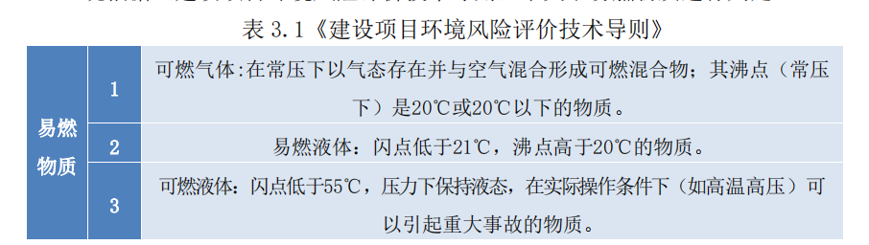
过程中出现的物质含有甲 B 类物质，即易燃易爆。如泄露在空气中相应气浓度超标，并处在爆炸浓度极限范围内，此时如遇明火或火花，就会发生火灾爆炸事故。这些物料本身的易燃易爆的危险特性，决定了装置具有较大的火灾爆炸危险。装置内生产、使用、输送和处理这些危险物质的各种设施（包括储罐、设备和管道）、生产厂房都是火灾爆炸重点控制危险源。
- 中毒及窒息危害
过程中出现的物质如乙烯、丙烯、氢气、氧气等气体，如泄露在空气中相应气浓度超标，会导致工作人员的中毒或者窒息。设备检修作业时，工人在未隔绝、置换、清洗、未进行气体分析，又无防护面具的情况下，冒然进入设备内作业时，也易发生中毒窒息。
在本生产过程中，主要涉及的原料、中间产品和成品等基本都具有急性中毒和窒息的危险性。 其中毒的途径主要是短时间内吸入大量高浓度泄漏的物料，或是误食。
- 物理爆炸（容器爆炸）危险性分析
该生产过程涉及压力容器和管道，需要注意容器超压的危险。
- 物理爆炸的危险性分析结果：
(1)反应器、精馏塔等压力容器、设备若没有设置相应的安全装置（安全阀、安全泄压装置等），或安全装置失效，很有可能引起管道和设备无法及时泄压的超压现象，然后引起容器的物理爆炸；
(2)主要生产装置和管道因为年久腐蚀、疲劳等原因，耐压强度降低，在正常工作压力下导致物理爆炸事故；
(3)生产过程中需要严格控制各设备的压力，例如在生产过程中回流系统出现异常，且泄压安全装置失效，可能引起某设备的压力过高，导致物理性爆炸；
(4)在装置内需要耐高温、耐低温的各种设备可能因为在选材的过程中，选材错误，其耐高温或是耐低温的性能较差，引起其设备的耐压能力降低，引起压力爆炸事故；
(5)生产过程中各装置仪表损坏或是管道堵塞都可能引起容器的物理性爆炸。
- 灼烫危险性分析
整个工艺流程中，操作如管式裂解炉操作温度为 727～927℃，油洗塔设计温度约 350～400℃。如果由于设备或管道超压、腐蚀等造成内部高温物质的意外释放，作用于人体也会造成烫伤事故。此外人体若接触处理和输送这些高温物质的设备和管道也会产生局部烫伤，因此对作业人员可能接触到的高温部位均应采用隔热保护或隔离措施，避免人员接触烫伤。
热力系统（特别是蒸汽锅炉、管式加热炉蒸汽管道）一旦发生事故，蒸汽泄漏，其危害性特别大。
- 噪声危害因素分析
压缩机、鼓风机、泵机械等运行过程产生噪音，本项目存在的主要产生噪声源为压缩机噪声、泵噪声、安全阀放空噪声，尤其压缩机、泵的噪声较大。泵类设备、风机等均能产生机械动力学噪声。噪声对人体的危害是多方面。噪声会造成暂时性或永久性听觉损伤，特别是长期接触高强度，会导致不可逆病变，或者永久性听觉损伤，形成噪声性耳聋，而这种耳聋一旦发生就很难治愈。因此噪声对听觉系统影响很大，进而会影响作业人员的日常工作和生活。噪声强度越大，接触时间越长，其危害也就越严重。
- 开停车、检维修危险性分析
据统计，化工生产设备检修过程中，由于种种原因经常发生各类检修人身伤害事故。从某公司历史上人身伤害事故的统计资料分析，检修过程中发生的事故占 75％以上，如 1990～2000 年共发生人身工伤事故 74 人次，有 56 人次是检修过程中发生的，占事故总人次的 76.67％。所以在生产过程中，开停车、检维修过程是一个很重要的部分，而且也是相对操作人员来说伤害最大的，应特别提出分析。
(1) 停车检修时未进行氮气、空气吹扫，导致装置内易燃物未排至安全浓度，人员在检修过程中，可能会动用电气焊或产生撞击摩擦火花造成火灾爆炸；
(2) 开车生产前，未用氮气惰性气体进行吹扫，将管道、设备内的空气排尽，或未设有监测设备监测氧气含量或监测设备出现故障，则在正式开车生产的过程中空气极易与物料形成爆炸混合物，发生火灾爆炸事故；
(3) 在停车后检维修前，未进行氮气吹扫、空气吹扫；或对可燃物含量和氧气含量监测系统发生故障，或检维修过程中检维修人员未带防护用具，或不安规范操作，导致检修人员进入时急性中毒或窒息；
(4) 检维修过程中，有高处操作作业，若未做足安全保护措施，或检维修作业人员麻痹大意、不按规范操作则有可能造成高处坠落的危险；
(5) 在人员检修的过程中，未有其他人员在旁监护，或未挂警示牌提示，贸然开车，导致形成爆炸混合物，使人员伤亡和火灾爆炸事故；
(6) 检维修完毕之后，开车前未检查盲板数量、操作人员数目等，冒然开车，导致人员伤亡、火灾爆炸事故的发生；
(7) 在管理制度上缺少动火令制度等危险作业制度，或缺少盲板管理制度等物资管理制度则有可能引起事故的发生，具有潜在的危险性。
- 电气伤害危险因素分析
电气伤害主要包括设备或线路本身故障产生的伤害，如设备老化耐压等级降低等，还有违章作业产生的伤害。
（1）电击危险：人体接触及设备和线路正常进行时的带电体会发生电击；人体触及正常状态下不带电，而当设备或线路故障（如漏电）时意味带电的金属导体（如设备外壳）会发生电击；项目中的配电柜、配电线路、各种机泵设备、各种手持电动工具、照明线路及照明器具均存在直接接触电击和间接接触电击的危险。
（2）违章作业触电事故；防护设施缺陷或不严格遵守安全操作规程，例如：带负电荷拉闸，带地线合闸，有电挂接地线等，均有触电危险。可导电部分未与接地线可靠连接或电气绝缘失效；未安漏电保护器；人为误操作等也都存在触电伤害危险。
（3）雷电危险；由于外界因素的破坏引起或装置本身的防雷设施不全，则有可能在雷雨天气遭受雷击，引发火灾、爆炸、设备损坏、人员伤害等事故。存在电气危险的主要部位：变配电室、配电线路、各种机电设备、各种手持电动工具、照明线路及器具存在直接触电和间接触电的可能，而且也均有成为点火源的可能，从而引发火灾或爆炸事故。
- 其他危险因素
- 公用工程
(1) 供水工程
物理爆炸危险性分析：
气体分离装置中多次使用循环水冷却器，因设备腐蚀或其他设备缺陷，液化气不慎进入水系统后，压力突然释放，加上液化气遇水自身汽化，将导致冷却器发生爆炸，进而也会引起火灾爆炸危险。
灼烫危险因素分析：
冷却水有较高的温度，管道裸露处存在灼烫危险。因管道腐蚀或其他缺陷发生蒸汽泄漏，对人员会造成严重的灼烫伤害。
(2) 供气工程
本装置涉及的供气工程主要是蒸汽供气、氮气供气和压缩空气供气。
火灾爆炸危险性分析：
压缩空气中携大量氧气，因管网腐蚀或其他管道缺陷以及人员的误操作，致使液化气泄漏，与风供气系统中的空气形成爆炸性气体，发生化学性爆炸，并引发火灾。（非净化风中还含有较多杂质，更危险。）
灼烫危险因素分析：
蒸汽有较高的温度，管道裸露处存在灼烫危险。因管道腐蚀或其他缺陷发生蒸汽泄漏，对人员会造成严重的灼烫伤害。
中毒和窒息：
用于吹扫装置的氮气泄漏后会造成人员窒息和氮中毒。
(3) 供电工程
本装置涉及的供电工程主要指配电站和外部电缆。
触电：
露天电器、线路经风吹日晒，可造成线路老化，锈蚀，导致绝缘失效，因而引发触电事故。
- 周围设施
(1) 储罐区
1. 罐组不应毗邻布置在高于工艺装置的阶梯上，且储罐区与装置区的安全防火间距为 70m。若二者间距未达到安全距离，储罐区储存有大量液化石油气及其产品，装置区具有危险的操作环境，其一发生事故后，极易波及另一区域，致使事故的连环发展；
2. 从装置区引往储罐区的管线因腐蚀或其他缺陷和意外，致使物料泄漏，发生火灾爆炸危险；
3. 储罐进行检修时，致使空气或其他杂质通过管线引进分离装置，发生火灾爆炸危险；
4. 因装置区与储罐区的管线上未设止逆阀，装置紧急停车后，产品物料将倒流回装置，发生火灾爆炸危险。
(2) 行政区
1. 行政区与装置区的安全防火间距为 40m，若二者间距未达到安全距离，一旦装置区发生事故，将迅速蔓延至行政区，造成大量人员伤亡，扩大事故损失；
2. 行政区进出的车辆的尾气排放口未安装阻火器，产生的火星一旦进入装置区，极易引发火灾爆炸事故；
3. 行政区人员违反安全规章制度，发生违规使用明火等不安全行为。

